Chronomaster Revival “Shadow”: il cronografo ispirato ad un misterioso prototipo del 1970. L’ultima interpretazione del Chronomaster Revival.

Un segnatempo avvolto dal mistero. Per decenni la sua esistenza è sfuggita ai collezionisti come ai collaboratori di Zenith. La leggenda narra che nel 1970, non molto tempo dopo il lancio del rivoluzionario calibro El Primero, la manifattura produsse il prototipo di un cronografo a carica manuale racchiuso in una cassa in acciaio brunito – una rarità per i tempi. Venne creato solo un numero ridotto di questo misterioso prototipo, ma il modello non fu mai prodotto o commercializzato. Molti orologiai e dipendenti di lunga data di Zenith ne avevano sentito parlare e avevano persino visto uno dei rari prototipi, nonostante i documenti ufficiali su questo modello siano estremamente scarsi.

Un salto temporale al 2019. Mentre Zenith si apprestava a celebrare il 50° anniversario del calibro cronografico che ha fatto la storia del brand, El Primero, il team della manifattura ha iniziato a setacciare l’inaccessibile soffitta segreta dove in passato Charles Vermot aveva nascosto tutti i progetti e i componenti necessari alla produzione del movimento El Primero. Lì, tra un’infinità di reperti, è stata trovata una scatola che racchiudeva il prototipo originale del cronografo nero che nessuno aveva più visto dai primi anni ‘70. Per il team, non poteva certo essere una coincidenza: era un segno del destino. Con grande entusiasmo, tutti hanno convenuto che il tempismo era perfetto per completare il progetto del cronografo nero iniziato quasi cinquant’anni prima.

Il Chronomaster Revival “Shadow”, piuttosto che riprodurre uno storico segnatempo Zenith, reinventa quello che avrebbe potuto essere. Largamente ispirato all’enigmatico prototipo del cronografo nero del 1970, lo “Shadow” è racchiuso in una cassa da 37 mm, una fedele riproduzione del primissimo orologio con calibro El Primero, l’A384. Ma invece di scegliere il tradizionale acciaio inossidabile con un leggero strato di rivestimento nero, Zenith ha optato per il titanio microsabbiato, che enfatizza le sfumature grigio scuro del metallo resistente e al contempo leggero con la sua finitura completamente opaca. Inoltre, diversamente dal prototipo del 1970 con movimento cronografico a carica manuale, il Chronomaster Revival “Shadow” è alimentato dal cronografo automatico più produttivo mai realizzato, El Primero, visibile attraverso il fondello.

Nonostante il suo aspetto tenebroso, lo “Shadow” rimane un cronografo estremamente leggibile, con contatori e scala tachimetrica grigi a contrasto con il quadrante nero opaco. Le lancette e gli indici applicati sono trattati con SuperLuminova bianca, che si illumina di verde chiaro al buio. Il cinturino in caucciù nero con effetto “cordura” presenta dettagli bianchi sulle impunture, fissate alla fibbia ad ardiglione in titanio microsabbiato che si armonizza alla discreta finitura della cassa.

ZENITH: È TEMPO DI PUNTARE ALLE STELLE.
Zenith nasce per ispirare ogni individuo a seguire i propri sogni e renderli realtà, anche contro ogni previsione. Sin dalla fondazione nel 1865, Zenith si è affermata come la prima Manifattura nell’accezione moderna del termine e i suoi orologi hanno sempre accompagnato figure straordinarie con grandi sogni che miravano all’impossibile, da Louis Blériot e la sua traversata aerea del Canale della Manica fino a Felix Baumgartner e il suo record mondiale di salto dalla stratosfera.

Guidata come sempre dall'innovazione, Zenith si distingue per gli eccezionali movimenti sviluppati e realizzati internamente che alimentano tutti i suoi orologi. Come dimostrano El Primero e El Primero 21, rispettivamente il primo cronografo automatico e il cronografo più rapido al mondo con precisione al 1/100 di secondo, senza dimenticare l’Inventor, che ha reinventato l’organo regolatore sostituendo gli oltre trenta componenti con un unico elemento monolitico, la Manifattura tende da sempre a spingersi costantemente oltre i limiti del possibile. Zenith ha saputo dare forma al futuro dell’orologeria svizzera fin dal 1865, sostenendo tutti coloro che hanno osato – e osano tuttora – sfidare se stessi e superare le barriere. È tempo di puntare alle stelle!

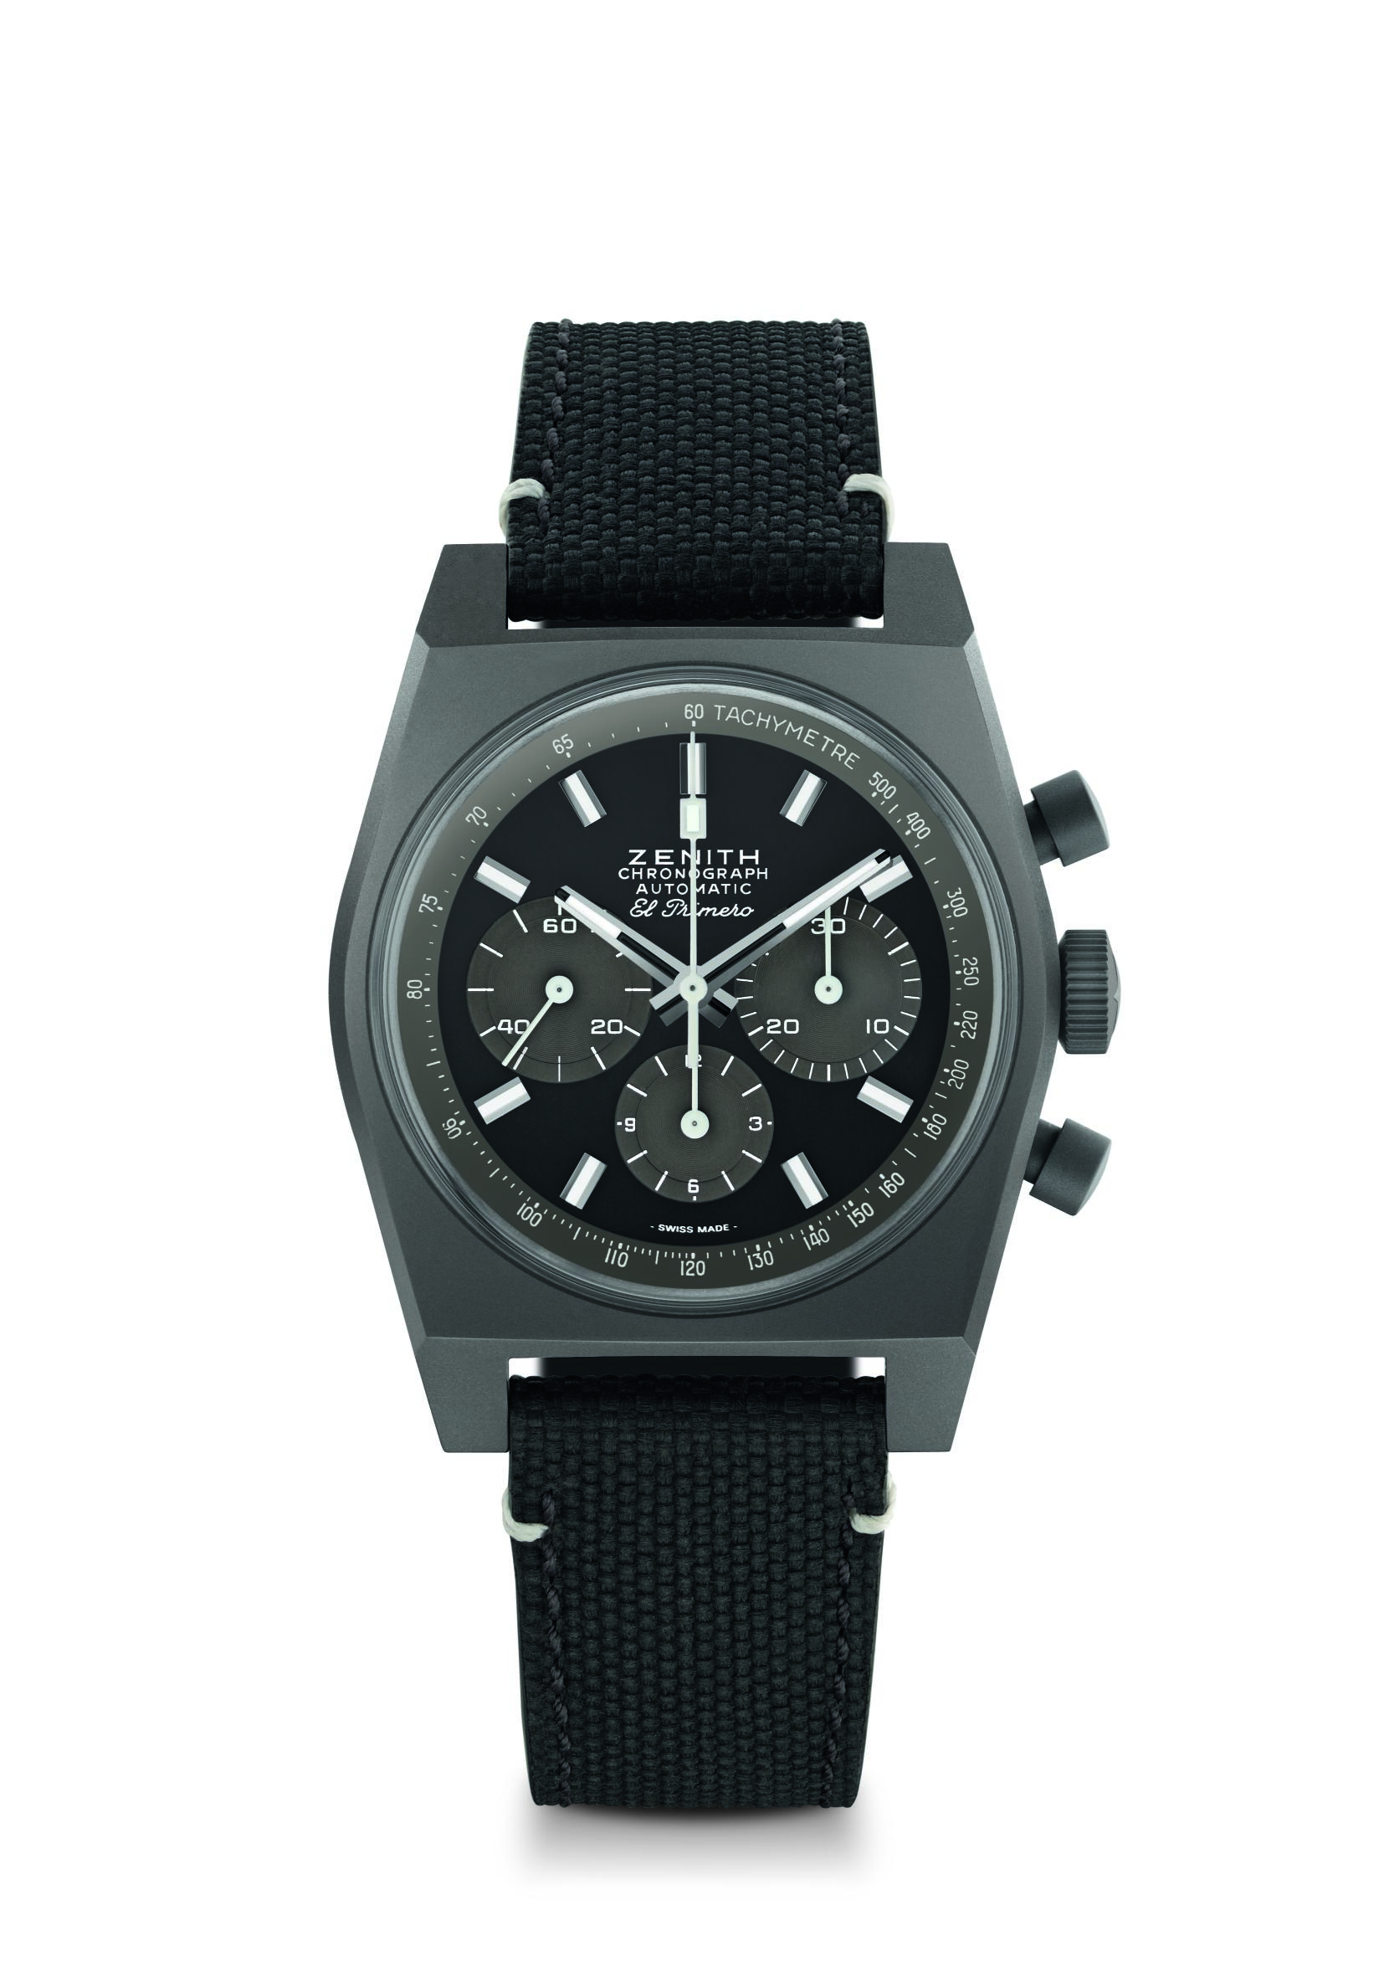
Chronomaster Revival “Shadow”
Referenza: 97.T384.4061/21.C822

Punti chiave: cassa originale del 1969 da 37 mm di diametro, cronografo automatico El Primero con ruota a colonne
Movimento: El Primero 4061, Automatico
Frequenza: 36.000 A/ora (5 Hz)
Riserva di carica: min. 50 ore
Funzioni: ore e minuti al centro. Piccoli secondi a ore nove. Cronografo: lancetta del cronografo al centro, contatore delle 12 ore a ore 6, contatore dei 30 minuti a ore 3. Scala tachimetrica.
Cassa: 37 mm
Materiale: titanio microsabbiato
Quadrante: quadrante nero con contatori e scala tachimetrica grigi
Impermeabilità: 5 ATM
Prezzo: 8400 CHF
Indici delle ore: rodiati, sfaccettati e rivestiti di Super-LumiNova® SLN C1
Lancette: rodiate, sfaccettate e rivestite di Super-LumiNova® SLN C1
Bracciale e fibbia: cinturino con effetto “cordura” nero e impunture bianche. Fibbia ad ardiglione in titanio microsabbiato.

